

WYDZIAŁ INFORMATYKI, ELEKTRONIKI I TELEKOMUNIKACJI
KATEDRA ELEKTRONIKI

PRACA DYPLOMOWA INŻYNIERSKA

Przetwarzanie obrazów wideo na mikrokontrolerze z rodziny ARM Cortex-M

Video image processing on ARM Cortex-M family microcontroller

Autor: Mateusz Stechura
Kierunek studiów: Elektronika i Telekomunikacja
Opiekun pracy: dr hab. inż. Paweł Russek

Kraków, 2018

Uprzedzony o odpowiedzialności karnej na podstawie art. 115 ust. 1 i 2 ustawy z dnia 4 lutego 1994 r. o prawie autorskim i prawach pokrewnych (t.j. Dz.U. z 2006 r. Nr 90, poz. 631
z późn. zm.): „ Kto przywłaszcza sobie autorstwo albo wprowadza w błąd co do autorstwa całości lub części cudzego utworu albo artystycznego wykonania, podlega grzywnie, karze ograniczenia wolności albo pozbawienia wolności do lat 3. Tej samej karze podlega, kto rozpowszechnia bez podania nazwiska lub pseudonimu twórcy cudzy utwór w wersji oryginalnej albo w postaci opracowania, artystyczne wykonanie albo publicznie zniekształca taki utwór, artystyczne wykonanie, fonogram, wideogram lub nadanie.”, a także uprzedzony o odpowiedzialności dyscyplinarnej na podstawie art. 211 ust. 1 ustawy z dnia 27 lipca 2005 r. Prawo o szkolnictwie wyższym (t.j. Dz. U. z 2012 r. poz. 572, z późn. zm.) „Za naruszenie przepisów obowiązujących w uczelni oraz za czyny uchybiające godności studenta student ponosi odpowiedzialność dyscyplinarną przed komisją dyscyplinarną albo przed sądem koleżeńskim samorządu studenckiego, zwanym dalej „sądem koleżeńskim”, oświadczam, że niniejszą pracę dyplomową wykonałem(-am) osobiście i samodzielnie i że nie korzystałem(-am) ze źródeł innych niż wymienione w pracy.
<podpis dyplomanta>

[Kliknij tutaj i wpisz dedykację]
Spis treści
Wstęp 6
Cel pracy 7
Rozdział 1 Część opisowa 8
1.1 Wymagania - forma pracy inżynierskiej. 8
1.2 Jak pisać? 9
1.2.1 Konfiguracja programu Microsoft Word 9
1.2.2 Metryka – właściwości dokumentu 11
1.2.3 Spacje i znaki interpunkcyjne 11
1.2.4 Style 11
1.2.5 Zakładki 12
1.2.6 Jak wstawiać wzory 12
1.2.7 Jak wstawiać rysunki 13
1.2.8 Tabele 13
1.2.9 Bibliografia i odsyłacze do niej 13
1.3 Wskazówki opisania płyt CD 14
Rozdział 2 Drugi rozdział części opisowej 16
Rozdział 3 Część praktyczna 17
Podsumowanie i wnioski 18
Streszczenie 19
Summary 20
Słowa kluczowe 21
Keywords 22
Bibliografia 23
Dodatek A Przykład programu komputerowego 24
Dodatek B. Spis zawartości dołączonej płyty CD 31
Spis ilustracji 32
Spis tabel 33
Spis stosowanych skrótów 34

Wstęp
Poniższe opracowanie powstało na bazie wWe wstępie należy wprowadzić czytelnika w tematykę poruszaną w pracy, przedstawić np. genezę pomysłu, historię omawianej technologii itp.
Tu należy również pokrótce omówić co zawierają poszczególne rozdziały pracy, 1 strona A4. Cały wstęp nie powinien przekraczać trzech stron A4.
Sugerujemy przeczytać informacje zawarte w niniejszym dokumencie przed rozpoczęciem pracy.

Cel pracy
Tezy, zadania (co chcę zrobić w pracy, co jest wymiernym efektem podjętych w pracy zadań). (pół strony A4).
Praca dyplomowa jest zazwyczaj związana z akademickim lub praktycznym podejściem do systemów komputerowych (sprzętu) lub systemów informacyjnych (oprogramowanie) oraz zaawansowanych zastosowań praktycznych.
Celem pracy dyplomowej może być rozpatrzenie następujących zagadnień:
· ocena istniejących systemów;
· analiza konkretnych technologii, strategii lub metod;
· doświadczenia lub badania – badania z zakresu systemów lub porównanie różnych rozwiązań;
· projektowanie lub działania rozwojowe – identyfikacja problemu, analiza w kontekście akademickim,
· wybór metody, projekt, implementacja i ocena rozwiązania.
Prace dyplomowe mają za cel rozwiązanie, udowodnienie lub analizę konkretnego problemu. Na podstawie pracy jest oceniana zdolność dyplomanta do prawidłowego formułowania problemów, poprawność toku wywodów, sposób gromadzenia materiałów wraz z jego porównawczym i krytycznym przeglądem.

Część opisowa
Omówienie istniejącego stanu wiedzy w zakresie tematu pracy, nazewnictwo i definicje. Opis przeprowadzonych badań literaturowych z zakresu teorii, inżynierii, technologii lub zastosowań systemów informatycznych. Opis zagadnień z powołaniem się na literaturę.
Tytuł rozdziału powinien być adekwatny do poruszanej tematyki.

Wymagania - forma pracy inżynierskiej.
Praca studenta powinna spełniać następujące wymogi:
- Format pracy - A4.
- Kolejność stron w pracy:
- strona tytułowa - zgodna z załączonym wzorem,
- spis treści,
- wstęp,
- rozdziały,
- podsumowanie,
- streszczenie w języku polskim i angielskim (150 – 200 słów),
- słowa kluczowe w języku polskim i angielskim (przynajmniej 3),
- bibliografia według alfabetycznego porządku autorów i zgodnie ze wzorem,
- załączniki (każdy opatrzony numerem i na odrębnej stronie): spis tabel, spis diagramów, spis rysunków, spis stosowanych skrótów, inne,
- oświadczenie studenta (zgodne z załączonym wzorem) wszyte trwale na końcu pracy.
- Praca ma być znormalizowana tj. każdy rozdział musi się zacząć od nowej strony, numerem i tytułem rozdziału wg wzoru. Tekst pracy musi być napisany czcionką 12 pkt.; 1,5 linii odstępu między wierszami; margines z lewej strony – 3,5 cm; z prawej oraz górny i dolny – 2,5 cm.
- Egzemplarz oddawany do dziekanatu musi być trwale zszyty, w twardej oprawie.
- Do dwóch egzemplarzy pracy dyplomowej (dla promotora i recenzenta) student dołącza wersję elektroniczną pracy na CD-ROM-ie – w oddzielnym opakowaniu podpisanym imieniem i nazwiskiem oraz tytułem pracy; dane te powinny się też znajdować bezpośrednio na samej płycie.
- Na płycie powinny znajdować się następujące pliki:
- Tekst pracy zapisany w formacie MS Word (imię_nazwisko_nr_albumu.doc),
- Tekst pracy zapisany w formacie rozszerzonym (imię_nazwisko_nr_albumu.rtf),
- Zapisane kompletne strony sieci WEB użyte jako bibliografia.
- Jedną wersję elektroniczną pracy należy złożyć w Dziekanacie WSHE, co jest warunkiem uzyskania pieczątki na karcie obiegowej.
- Szczegółowe wymagania co do formy pracy ustala promotor. Nie spełnienie wyżej wymienionych wymagań przez studenta może być przyczyną nie przyjęcia pracy przez promotora, recenzenta oraz przez dziekanat.

Jak pisać?
Poniżej znajdują się informacje o sposobie wykorzystania niniejszego szablonu. Został on przygotowany dla programu Microsoft Word 2000, lecz informacje w nim zawarte mogą być przydatne również dla osób korzystających z innych edytorów tekstu.

Konfiguracja programu Microsoft Word
W pierwszym kroku pracy z szablonem sugerujemy zmienić domyślne ustawienia programu Word. Z menu „Narzędzia” wybieramy pozycję „Opcje”. Pod zakładką „Widok” sugerujemy zaznaczyć „Pokaż Zakładki” oraz „Pokaż Cieniowanie pola: Zawsze”, jak na Rys. 1. Opcja pierwsza spowoduje, że obiekty na których ustanowiono zakładki będą oznaczone grubymi nawiasami kwadratowymi. Opcja druga wyróżni wszystkie pola automatyzujące dokument poprzez ich zaciemnienie. Obie opcje nie mają wpływu na wydruk dokumentu.
Pod zakładką „Zapisywanie” należy, jak na Rys. 2, zaznaczyć: „Zawsze z kopią zapasową” i „Żądanie potwierdzania zapisu szablonu Normal.dot” oraz odznaczyć: „Szybkie zapisywanie”. Można zaznaczyć „Zapisywanie informacji potrzebnych do odtworzenia pliku co XX min” lub należy pamiętać, aby co jakiś czas zapisać tworzoną pracę (Ctrl+s).
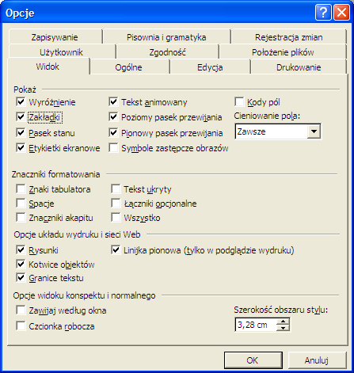
- Sugerowana konfiguracja grupy opcji „Widok”
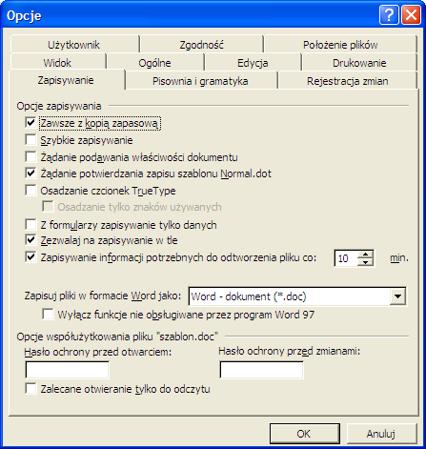
- Sugerowana konfiguracja grupy opcji „Zapisywanie”
Jeżeli w pracy będą występować wzory, należy zainstalować edytor równań, który nie jest instalowany i dodać jego ikonę do jednego z pasków standardowych. Służy do tego pozycja „Dostosuj” w menu „Narzędzia”. Ikona edytora równań znajduje się w kategorii „Wstaw”.

Metryka – właściwości dokumentu
Tytuł pracy, autora i recenzenta należy wpisać we właściwościach dokumentu. Dostęp do nich uzyskujemy wybierając z menu „Plik” pozycję „Właściwości”. Wprowadzone dane przeniosą się na stronę tytułową przy najbliższej aktualizacji pól (Ctrl+a, F9).

Spacje i znaki interpunkcyjne
W pracy nie należy używać wielokrotnych spacji, ani wielokrotnych znaków nowego akapitu. Znaki interpunkcyjne takie jak przecinek (,), kropka (.), dwukropek (:), średnik (;), znak zapytania (?), wykrzyknik (!), zamknięcie dowolnego nawiasu (]})>), zamknięcie cudzysłowu (” lub ’) nie mogą być nigdy poprzedzone spacją. Bezpośrednio po wymienionych znakach może wystąpić wyłącznie spacja, znak nowego akapitu lub inny znak interpunkcyjny. Po znakach otwierających dowolnego nawiasu ([{(<) lub otwarcia cudzysłowu („ lub ‘) nigdy nie należy używać spacji. Spację używamy przed tymi znakami. Nie należy rozpoczynać akapitu od spacji – wcięcia uzyskuje się przez zastosowanie stylu „Tekst podstawowy z wcięciem” (patrz punkt Style). Nie należy pozostawiać spacji na końcu akapitu – przed znakiem nowego akapitu. Tytułu rozdziałów i podrozdziałów pozostawiamy bez kropki na końcu.

Style
Do wszystkich formatowań tekstu należy używać styli. Wtedy zachowujemy jednolite formatowanie podobnych struktur dokumentu, oraz łatwiej nam wprowadzać w przyszłości zmiany. Do rozdziałów stosujemy „Nagłówek 1”. W tym dokumencie jest włączone numerowanie nagłówków. Do podrozdziałów używamy stylu „Nagłówek 2” i „Nagłówek 3”. Tekst bezpośrednio po nagłówku piszemy stylem „Tekst podstawowy”, a dalsze „Tekst podstawowy z wcięciem”. Tekst po wzorach i innych elementach, który jest kontynuacją poprzedniej myśli, np. „gdzie x jest zmienną wejściową” również piszemy również stylem „Tekst podstawowy”. Fragment kodu programu piszemy stylem „listing”, jak poniżej
SET inpno 13
SET outno 3
INT il_reg 7
INT il_zb 7
INT ir <il_reg>

INT li <inpno>
INT lr <il_reg>
INT lz <il_zb>
FLOAT zm1 0.5

INPUTS <inpno>
OUTPUTS <outno>
PLOT <inpno>+1
FLOAT sigmA 23/(<ir>-1)
FLOAT sigmB 23/(<ir>-1)
FLOAT sigmC 10
FLOAT sigm 1

LEVEL warstwa_wej
SET li <inpno>
WHILE li
BLOCK in id10<li> i<li>
net i1 INPVAR<li>
DEC li
LOOP
Jeśli formatowanie chcemy zastosować do kilku wyrazów stosujemy styl znakowy, a nie akapitowy. Jak np. fragment BLOCK in id10<li> i<li> w niniejszym akapicie pisany stylem „listing_znak”.

Zakładki
Zakładki będą nam potrzebne do wstawiania odsyłaczy do wzorów, tabel, rysunków i literatury. Aby zobaczyć zakładki w tym dokumencie należy W Opcjach -> Widok włączyć Zakładki (Bookmarks).
Po wstawieniu zakładki Wstaw -> Zakładka, zależnie od potrzeb robimy odsyłacz albo do tekstu zakładki albo numeru akapitu zakładki (w przypadku literatury).

Jak wstawiać wzory
Przykładowy wzór
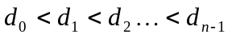 (1)
opisuje pewnie coś, ale nie wiem co. Widać, że znowu został zastosowany tu styl, w tym przypadku „Wzor”. I znowu do wzoru (1) odwołujemy się przez zakładkę.

Jak wstawiać rysunki
Rysunki wklejamy, lub poprzez wstaw rysunek. Należy jeśli to możliwe używać rysunków wektorowych. Do rysunku odwołujemy się poprzez odsyłacz do elementu numeroweanego, np. Rys. 3. Proszę zwrócić uwagę na użyte style.
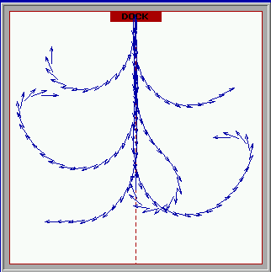
a) Mamdani system | b) inny system | c) jeszcze inny system
- Przykładowy rysunek

Tabele
Tu mamy przykład tabeli.
- Wyniki symulacji
Wejście | Wynik
1 | 0.2522
2 | 0.2637
3 | 0.1325
4 | 0.1653
5 | 0.1565
6 | 0.0298

Bibliografia i odsyłacze do niej
Pozycje bibliografii formatujemy wg wzoru:
[numer przypisu] Nazwisko Pierwsza_litera_imienia., Tytuł_italikiem, źródło_informacji (wydawnictwo), rok wydania, strony
Proszę porównać pozycję książkową [1], rozdział w pracy zbiorowej [3], rocznik statystyczny [8]. Strony WEB – muszą być dołączone do wersji elektronicznej pracy, jako kompletne strony sieci WEB. Na liście publikacji umieszczamy je wg wzoru:
[numer przypisu] Autorzy (jeśli podani), Tytuł strony (do tytułu link do kompletnej strony WEB zapisanej na CD-ROM) , adres z dokładnością do pliku i do „query string” (adres pobrany z właściwości linku), stan na dzień: data
Proszę porównać przykłady [9] i [10]. Poszczególne pozycję literatury piszemy stylem „literatura” (patrz przykłady w Bibliografia). Na każdą pozycję zakładamy zakładkę o nazwie np. „Lit_Autor_rok”, a następnie odwołujemy się do nich poprzez odsyłacze jak na Rys. 4. Tak odwołujemy się np. do pozycji [7]. Proszę zwrócić uwagę, że kropka kończąca zdanie znajduje się po odsyłaczu do literatury, a nie przed.
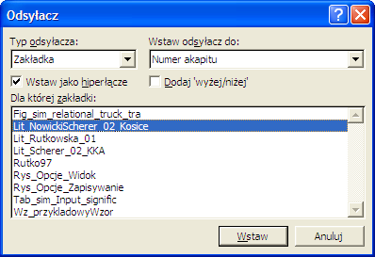
- Jak wstawiać odsyłacze do literatury

Wskazówki opisania płyt CD
Nie należy przyklejać płyty na końcu pracy, płyta może być w twardym opakowaniu lub miękkim, ale musi być opisana:
- nazwa szkoły,
- wydział,
- kierunek,
- imię i nazwisko oraz numer indeksu,
- temat pracy,
- dane promotora.
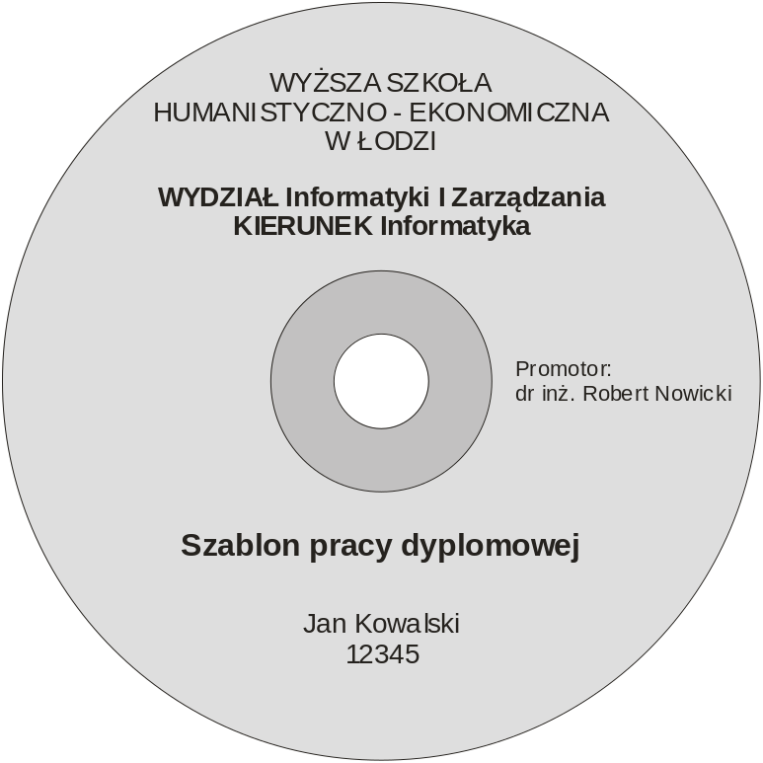
- Przykład poprawnego opisu płyty CD/DVD

Drugi rozdział części opisowej
Np. Analiza możliwości komercyjnego oprogramowania dotyczącego omawianej dziedziny.

Część praktyczna
Opis własnego oprogramowania zaprojektowanego dla celów dydaktycznych lub naukowych. Jest to najważniejsza część pracy, dlatego powinien być to najobszerniejszy rozdział.
Część doświadczalna, praktyczna pracy może dotyczyć (prototypy)
1. opracowanie testów sprawdzających wiedzę z danej dziedziny,
2. opracowanie książki elektronicznej z danej dziedziny,
3. opracowanie serwisu informacyjnego z danej dziedziny,
4. wykonanie projektu,
5. opracowanie zbioru programów demonstracyjnych (kotek, muzyk),
6. opracowanie zbioru zadań do wykonania przez studentów,
7. napisanie artykułu popularno-naukowego.

Podsumowanie i wnioski
Dyskusja nad dalszym rozwojem pracy. Wnioski. Omówienie wyników. Co zrobiono w pracy i jakie uzyskano wyniki? Czy i w jakim zakresie praca stanowi nowe ujęcie problemu? Sposób wykorzystania pracy (publikacja, udostępnienie instytucjom, materiał źródłowy dla studentów). Co uważa autor za własne osiągnięcia? Jakie umiejętności i wiedzę posiadł autor w trakcie pisania pracy? (około 1 strona).

Streszczenie
W tym miejscu należy umieścić streszczenie pracy w języku polskim. Streszczenie to powinno mieć objętość 150-200 słów.

Summary
Here a summary written in English should be placed. This summary should contain 150-200 words.

Słowa kluczowe
- praca inżynierska,
- szablon,
- procesor tekstu,
- edycja tekstu,
- stosowanie styli.

Keywords
- engineering thesis,
- template,
- word processor
- document editing,
- using templates.

Bibliografia
- Amborski K., Teoria sterowania, Warszawa: PWN, 1987. str. 80-100
- Aplevich J.D., Direct computation of canonical forms for linear systems by elementary matrix operations, IEEE Trans. On Autonom. Contr, 1974, vol. AC-9
- Gregor B., Markteting, w Piasecki B.(red), Ekonomika i zarządzanie małą firmą, Warszawe:PWE, 2003, str 55
- Rutkowska D., Pilinski M., Rutkowski L., Neural Networks, Genetic Algorithms and Fuzzy Systems, (in Polish), Warszawa: Wydawnictwo Naukowe PWN, 1997.
- Rutkowska D., Neuro-Fuzzy Architectures and Hybrid Learning, Springer-Verlag Company, 2001.
- Rutkowski L., Scherer R., Nowe struktury rozmyto-neuronowe, XIV Krajowa Konferencja Automatyki, KKA’02, Zielona Góra, 2002.
- Nowicki R., Scherer R., Rutkowski L., A Method For Learning Of Hierarchical Fuzzy Systems, in: Intelligent Technologies – Theory and Applications, Eds. P. Sincak et al, IOS Press, Amsterdam 2002, pp. 124-129.
- Produkcja wyrobów przemysłowych w 2003r, Rocznik Statystyczny Przemysłu, GUS Warszawa 2004 tabela 1 str. 2
- Cisco Systems, Dynamic ISL (DISL), http://www.cisco.com/en/US/tech/tk389/tk390/tk162/tech_protocol_home.html, stan na dzień: 20.12.2004
- Rzeczpospolita, Nafta Polska chce przygotować rekomendację co do prywatyzacji PKN Orlen do czerwca, http://www.rzeczpospolita.pl/ekonomia/index.html?of=4&al, stan na dzień: 20.12.2004

Dodatek A
Przykład programu komputerowego
unit U_Main;

interface

uses
Windows, Messages, SysUtils, Classes, Graphics, Controls, Forms, Dialogs,
StdCtrls, Spin, Buttons, ExtCtrls;

type
TForm1 = class(TForm)
Panel1: TPanel;
Panel2: TPanel;
Swiat: TPaintBox;
Otworz: TBitBtn;
Zapisz: TBitBtn;
Losuj: TBitBtn;
Krok: TBitBtn;
Start: TBitBtn;
Zamknij: TBitBtn;
PlikN: TLabel;
Kroki: TSpinEdit;
Ocen: TBitBtn;
Skon: TLabel;
Wyn: TLabel;
SaveDialog: TSaveDialog;
OpenDialog: TOpenDialog;
Spocz: TLabel;
procedure FormClose(Sender: TObject; var Action: TCloseAction);
procedure ZamknijClick(Sender: TObject);
procedure LosujClick(Sender: TObject);
procedure KrokClick(Sender: TObject);
procedure StartClick(Sender: TObject);
procedure OcenClick(Sender: TObject);
procedure ZapiszClick(Sender: TObject);
procedure SwiatPaint(Sender: TObject);
procedure OtworzClick(Sender: TObject);
procedure SwiatMouseDown(Sender: TObject; Button: TMouseButton;
Shift: TShiftState; X, Y: Integer);
private
{ Private declarations }
Macierz: array [0..1,1..20,1..20] of Byte;
ktory: Byte;
procedure Pokaz(w: Byte);
function Zlicz(w: Byte): Integer;
public
{ Public declarations }
end;

var
Form1: TForm1;

implementation

{$R *.DFM}
{ Private declarations }
procedure TForm1.Pokaz(w: Byte);
const kolor: array [0..3] of TColor=(clWhite,clRed,clBlue,clGreen);
var
i,j: Byte;
Begin
for i:=1 to 20 do
for j:=1 to 20 do
begin
Swiat.Canvas.Brush.Style:=bsSolid;
Swiat.Canvas.Brush.Color:=kolor[Macierz[w,i,j]];
Swiat.Canvas.Ellipse(i*10-10,j*10-10,i*10,j*10);
end;
End;

function TForm1.Zlicz(w: Byte): Integer;
var
i,j: Byte;
s: Integer;
Begin
s:=0;
for i:=1 to 20 do
for j:=1 to 20 do
s:=s+Macierz[w,i,j];
Zlicz:=s;
End;

{ Automate declarations }
procedure TForm1.FormClose(Sender: TObject; var Action: TCloseAction);
begin
Application.Terminate;
end;

procedure TForm1.ZamknijClick(Sender: TObject);
begin
Close;
end;

procedure TForm1.LosujClick(Sender: TObject);
var
i,j: Byte;
begin
ktory:=1;
for i:=1 to 20 do
for j:=1 to 20 do
Macierz[ktory,i,j]:=Random(2);
Pokaz(ktory);
end;

procedure TForm1.KrokClick(Sender: TObject);
var
i,j,k,l,ii,jj,s: Integer;
begin
for i:=1 to 20 do
for j:=1 to 20 do
begin
s:=-Macierz[ktory,i,j];
for k:=-1 to 1 do
for l:=-1 to 1 do
begin
ii:=i+k;
jj:=j+l;
if ii=0 then ii:=20 else if ii=21 then ii:=1;
if jj=0 then jj:=20 else if jj=21 then jj:=1;
s:=s+Macierz[ktory,ii,jj];
end;
case s of
0 : Macierz[1-ktory,i,j]:=0;
1 : Macierz[1-ktory,i,j]:=0;
2 : Macierz[1-ktory,i,j]:=Macierz[ktory,i,j];
3 : Macierz[1-ktory,i,j]:=1;
4 : Macierz[1-ktory,i,j]:=0;
5 : Macierz[1-ktory,i,j]:=0;
6 : Macierz[1-ktory,i,j]:=0;
7 : Macierz[1-ktory,i,j]:=0;
8 : Macierz[1-ktory,i,j]:=0;
end;
end;
ktory:=1-ktory;
Pokaz(ktory);
end;

procedure TForm1.StartClick(Sender: TObject);
var
k: Integer;
begin
for k:=1 to Kroki.Value do
begin
KrokClick(Sender);
end;
end;

procedure TForm1.OcenClick(Sender: TObject);
var
pocz,kon: Integer;
begin
pocz:=Zlicz(ktory);
Spocz.Caption:=IntToStr(pocz);
StartClick(Sender);
kon:=Zlicz(ktory);
Skon.Caption:=IntToStr(kon);
if pocz=0 then Wyn.Caption:='' else
Wyn.Caption:=Format('%8.2f',[(kon/pocz-1)*100])+' %';
end;

procedure TForm1.ZapiszClick(Sender: TObject);
var
i,j: Byte;
plik: TextFile;
begin
if SaveDialog.Execute then
begin
AssignFile(plik,SaveDialog.FileName);
PlikN.Caption:=SaveDialog.FileName;
Rewrite(plik);
for i:=1 to 20 do
begin
for j:=1 to 20 do
Write(plik,IntToStr(Macierz[ktory,j,i]));
writeln(plik);
end;
CloseFile(plik);
end;
end;

procedure TForm1.SwiatPaint(Sender: TObject);
begin
Pokaz(ktory);
end;

procedure TForm1.OtworzClick(Sender: TObject);
var
i,j: Byte;
plik: TextFile;
linia: String;
begin
if OpenDialog.Execute then
begin
AssignFile(plik,OpenDialog.FileName);
try
PlikN.Caption:=OpenDialog.FileName;
Reset(plik);
for i:=1 to 20 do
begin
readln(plik,linia);
for j:=1 to 20 do
Macierz[ktory,j,i]:=StrToInt(Copy(linia,j,1));
end;
finally
CloseFile(plik);
end;
Pokaz(ktory);
end;
end;

procedure TForm1.SwiatMouseDown(Sender: TObject; Button: TMouseButton;
Shift: TShiftState; X, Y: Integer);
begin
Macierz[ktory,(X div 10)+1,(Y div 10)+1]:=1-Macierz[ktory,(X div 10)+1,(Y div 10)+1];
pokaz(ktory);
end;

end.

Dodatek B.
Spis zawartości dołączonej płyty CD
Praca
imię_nazwisko_nr_albumu.doc – Tekst pracy zapisany w formacie MS Word,
imię_nazwisko_nr_albumu.rtf – Tekst pracy zapisany w formacie rozszerzonym,
www – Zapisane kompletne strony sieci WEB użyte jako bibliografia,
symulator – Aplikacja symulatora satelity LEO wraz z kodem źródłowym.

Spis ilustracji
Rys. 1 Sugerowana konfiguracja grupy opcji „Widok” 10
Rys. 2 Sugerowana konfiguracja grupy opcji „Zapisywanie” 10
Rys. 3 Przykładowy rysunek 13
Rys. 4 Jak wstawiać odsyłacze do literatury 14
Rys. 5 Przykład poprawnego opisu płyty CD/DVD 15

Spis tabel
Tabela 1 Wyniki symulacji 13

Spis stosowanych skrótów
BOR – Biuro Ochrony Rządu,
FBI – (ang. Federal Bureau of Investigation) Federalne Biuro Śledcze,
KMSI – Katedra Metod Sztucznej Inteligencji,
NSA – Naczelny Sąd Administracyjny.

